ИНФОРМАЦИЯ
об отделении дневного пребывания
ЛОГБУ «ЛО МРЦ»

С 9 января 2019 года в ЛОГБУ «ЛО МРЦ» работает отделение дневного пребывания.

Основная цель отделения – оказание мер социальной поддержки семьям, воспитывающим детей с инвалидностью в соответствии с требованиями Федерального закона от 28.12.2013 № 442-0ФЗ «Об основах социального обслуживания граждан в Российской Федерации» в полустационарной форме обслуживания.

В отделении специалистами оказываются следующие услуги:

- социально-бытовые;

- социально-медицинские;

- социально-психологические;

- социально-медицинские;

- социально-педагогические;

- социально-трудовые;

- социально-правовые.

Услуги предоставляются в соответствии с Постановлением Правительства Ленинградской области от 22.12.2017 № 606 «Об утверждении порядков предоставления социальных услуг поставщиками социальных услуг в Ленинградской области».

Отделение дневного пребывания рассчитано на пребывание детей-инвалидов численностью 11 человек в возрасте от 3-х до 18-ти лет.

Отделение работает в режиме 8-ми часового рабочего дня с 10.00 до 18.00 часов по пятидневной рабочей неделе. Родителям предоставляется возможность выбора времени пребывания детей на отделении: 4 или 8 часов.

Детям предоставляется трёхразовое питание. При составлении меню учитываются индивидуальные особенности каждого ребёнка.

Родители детей дошкольного возраста и маломобильных детей-инвалидов, при желании, могут сопровождать своих детей во время прохождения реабилитации.

Доставка детей-инвалидов из города Приозерска до учреждения и обратно осуществляется транспортом учреждения, в том числе и специализированным транспортным средством.

Для детей, обучающихся индивидуально на дому, предоставляются учебные классы, укомплектованные всем необходимым.

Все помещения отделения дневного пребывания соответствуют: требованиям СанПина, пожарной безопасности. Для маломобильных детей в отделении обеспечена доступная среда.

Отделение оснащено всем необходимым оборудованием, позволяющим полноценно осуществлять реабилитационный процесс.

На отделении работают высококвалифицированные педагоги, имеющие соответствующее образование и опыт работы с данной категорией детей. Усилиями специалистов отделения для детей-инвалидов созданы психологически благоприятные условия сохранения их здоровья и полноценного развития личности каждого ребёнка.

Занятия специалистов, проводимые с детьми, способствуют развитию у них познавательной деятельности, эмоционально-личностной сферы, корректируют поведение, формируют и развивают навыки общения.

В своей работе педагоги используют различные технологии и методики: игротерапия, сказкотерапия, пальчиковая терапия, арттерапия, песочная терапия, Монтессори, альтернативная коммуникация, базальная стимуляция, канистерапия. Особое внимание уделяется детям с глубокими речевыми нарушениями, для предоставления им возможности более активного общения с окружающими людьми и облегчения в дальнейшем процесса адаптации в обществе.

В настоящее время всем детям предоставляются социально-медицинские услуги: медицинский массаж, адаптивная и лечебная физическая культура. Осмотр детей и консультирование родителей осуществляется врачом-педиатра.

Все работа специалистов с детьми, имеющими множественные нарушения развития организованы в доступной для них форме.
Материально-техническая база:
Раздевалка
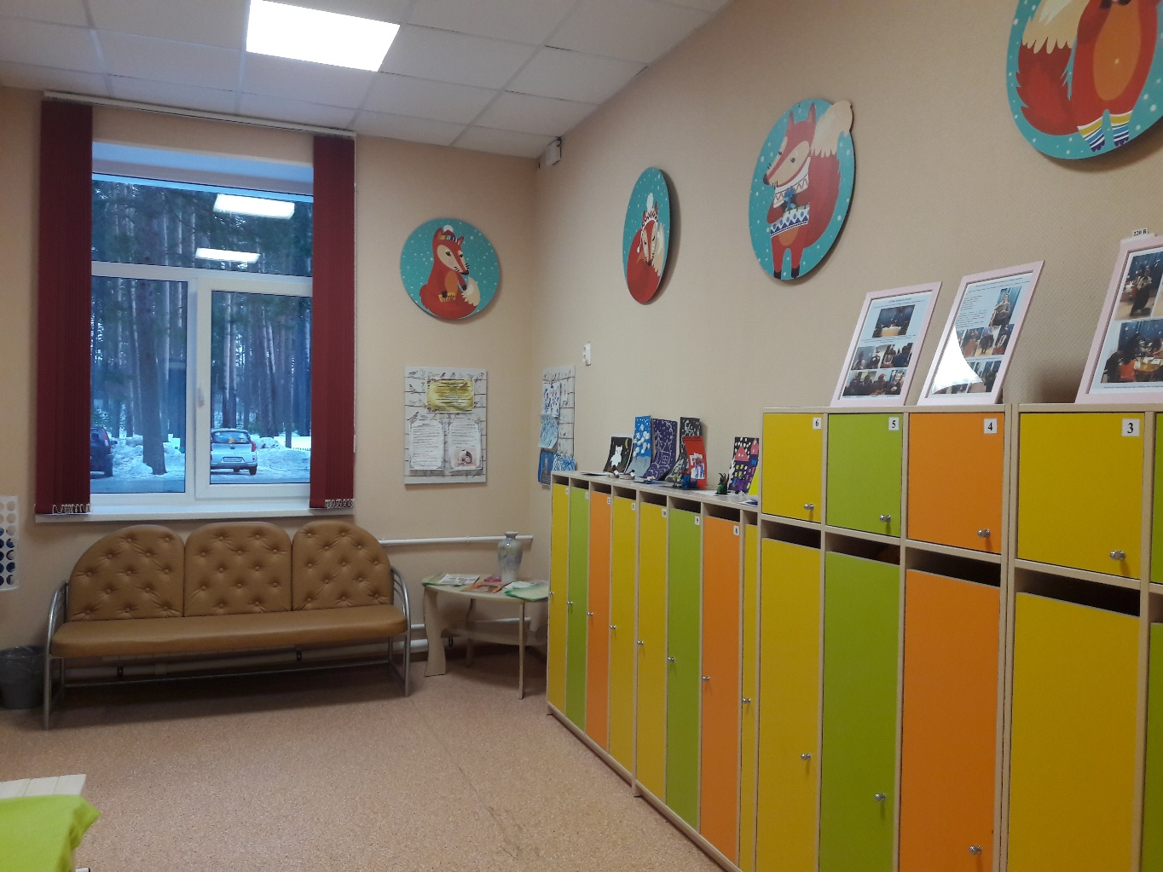
Логопедический кабинет
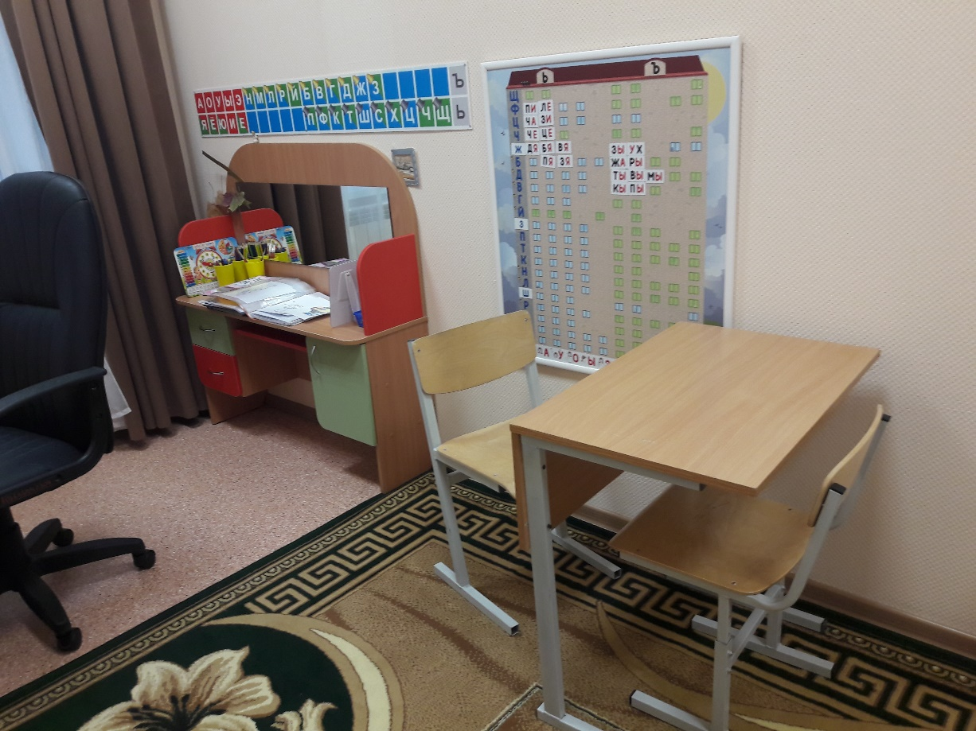
Кабинет оснащён специальным оборудованием, позволяющим развивать у детей с нарушением речедвигательной функции: артикуляционный аппарат, звукопроизношение, постановку диафрагмального дыхания, развивать тактильное восприятие, значительно пополнять словарный запас и значительно расширить лексическое значение слов.
Кабинет психолога.
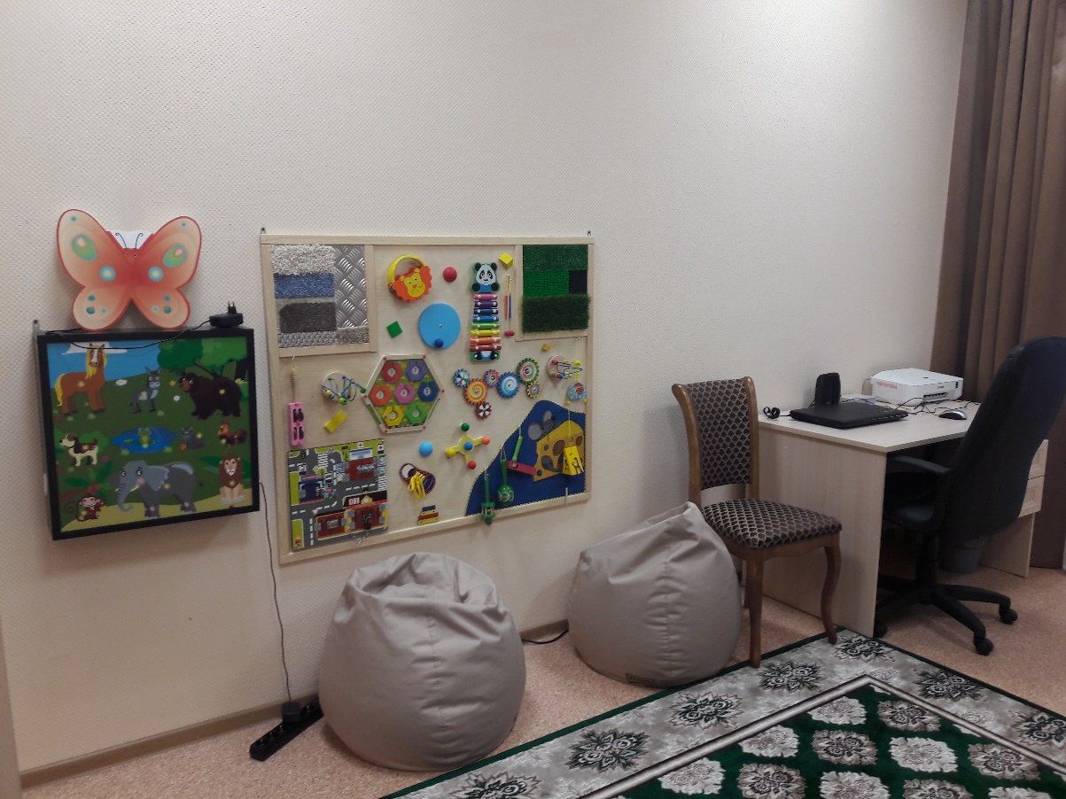
В кабинет психолога приобретено оборудование для создания психологически благоприятных условий для сохранения здоровья и полноценного развития личности ребёнка.
Коррекционно-развивающие и релаксационные занятия с детьми позволяют: развивать познавательную деятельность, эмоционально-личностную сферу, корректировать поведение, формировать и развивать навыки общения.
Игровая комната
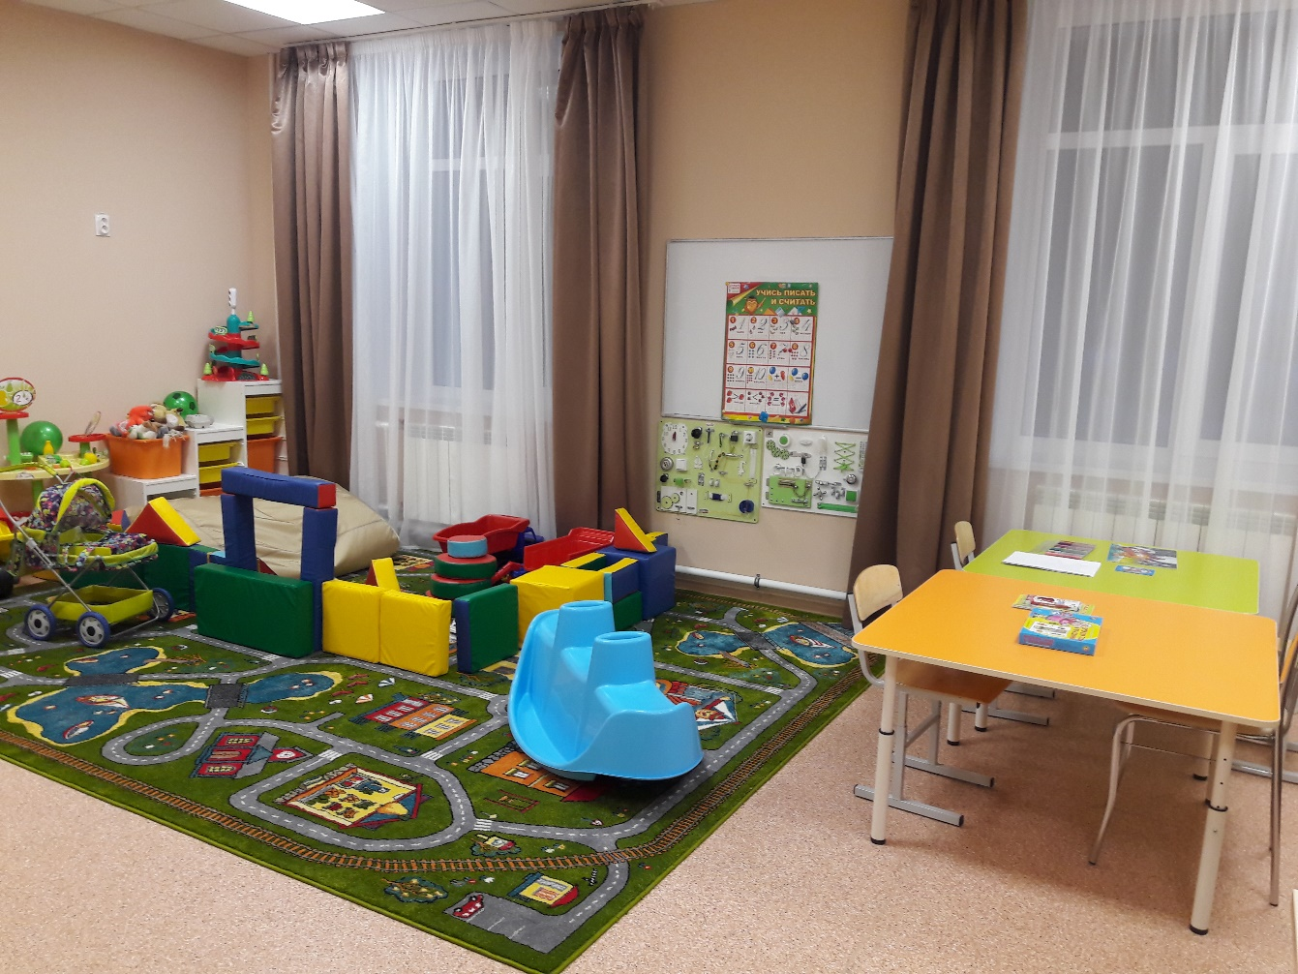
В игровой комнате воспитатели проводят коррекционно-развивающие занятия в игровой форме, доступной для детей с множественными нарушениями в развитии.
Кабинет трудотерапии
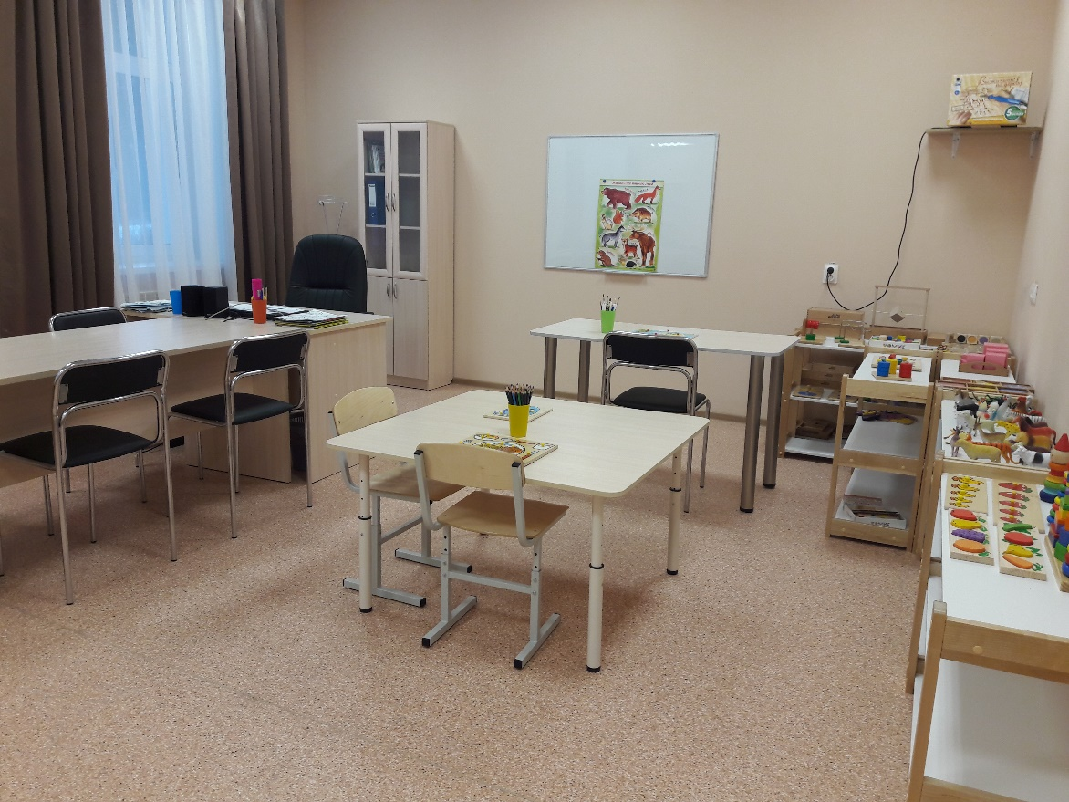
Кабинет трудотерапии дополнительно оснащён оборудованием Монтессори, что позволяет проводить занятия с детьми, имеющими множественные нарушения в развитии.
Буфет-столовая
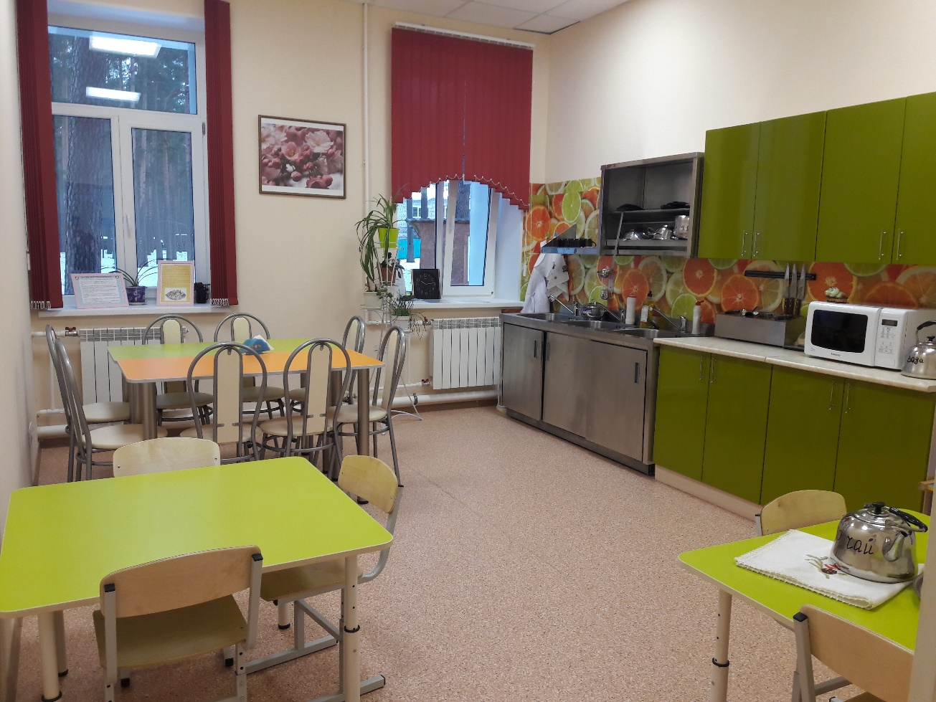
На отделении для детей предусмотрено трёхразовое питание.
Спальня
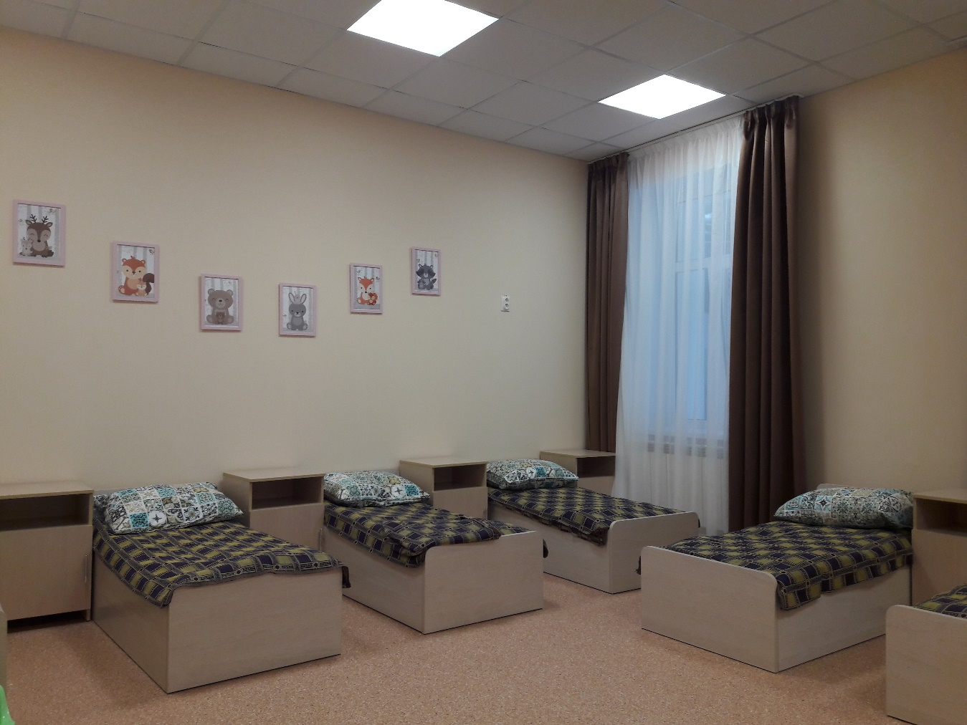
Для детей дошкольного возраста и детей с глубокой патологией предусмотрен дневной сон.

Санузел
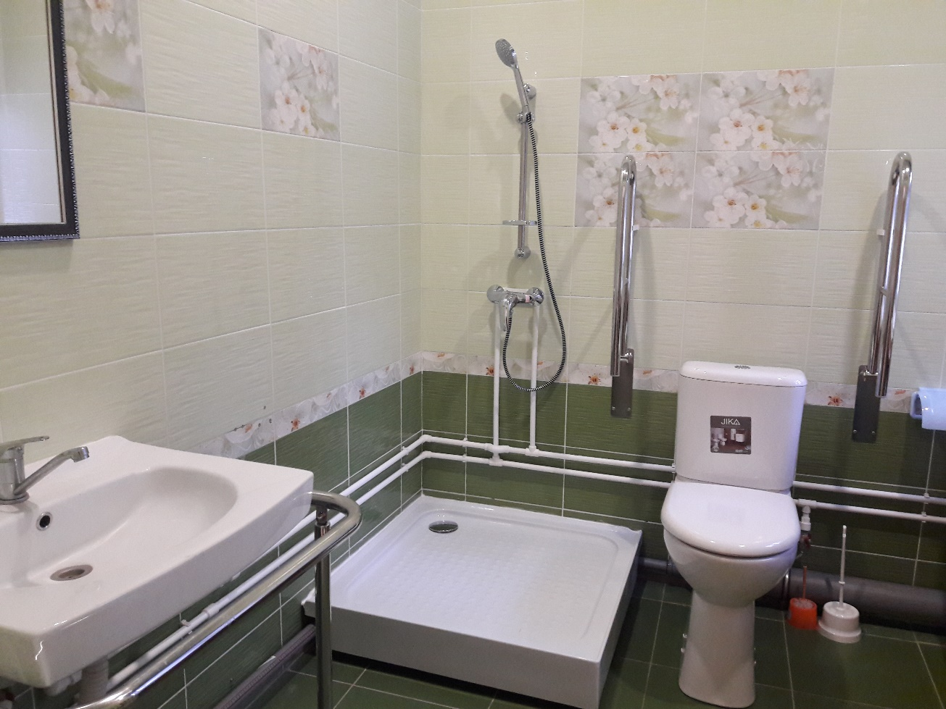
При ремонте всех помещений было предусмотрено обеспечение «доступной среды жизнедеятельности» для детей с двигательными ограничениями.

